第3讲概念测试参考答案(红字)

1、关于资本配置（capital allocation)，下列说法中正确的有:I
I、资本配置即将可投资的资本分配于无风险资产和风险资产中；
II、资本配置指的是将可投资的资本分配与不同的资产大类之中；
III、资本配置指的是将可投资的资本分配于不同的具体投资品上；
IV、资本配置指的是将可投资的资本分配给不同的投资经理，由他们进行下一步的配置。
资本配置的定义

2、某理性投资者具有大于0的风险厌恶系数，关于下图中A、B、C、D、E、F五种资产，说法正确的是：I、II、IV
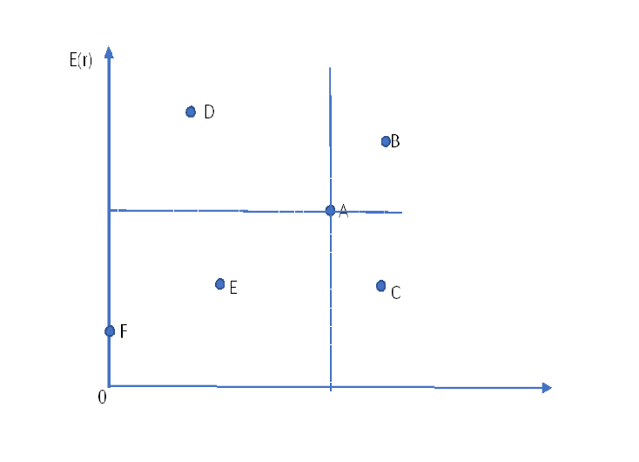

σ

I、F为无风险资产 （F在Y轴上，标准差等于0）
II、一定有U（D）>U (A)，U(C)<U（A）（分别过D、C作辅助线，与A所在的水平线相交，交点所代表的组合为D’，C’，它们的标准差分别与D、C相等，但收益率低于D\高于C。于是，U（D）>U（D’）, U（C）<U（C’）。，D’和C’收益率等于A,但风险却分别低于/高于A。因此U(A)<U（D’），U（A）>U（C’）。因此，U（D）>U（D’）>U（A）； U(C)<U（C’）<U（A）。
III、一定有U（B）>U（A）,U(E)<U(A) 同上，无法得出这种结论
IV、B、A、E、F有可能位于同一条无差异曲线上。无差异曲线只能位于第一三象限
V、D、A、C有可能位于同一条无差异曲线上 同上
I、III、V
I、III、IV

I、II、IV
I、II、V

3、关于投资者效用函数$U=E\left(r\right)-\frac{1}{2}Aσ^{2}$，下列说法中正确的是：I、II、III、IV
I、投资预期收益对任何投资者均具有正效用，但投资风险对于风险厌恶系数（A)大于零的投资者具有负效用。
II、风险厌恶系数为负值的人，即金融经济学中的赌徒。
III、公式中的U值，也称为确定性等价收益率，即把有风险的投资收益转换为剔除风险影响的无风险收益率；
IV、在横坐标为标准差，纵坐标为预期收益的二维空间中，使U值等于某一数值的r和σ的组合形成一条开口向上的U型曲线
V、在横坐标为标准差，纵坐标为预期收益的二维空间中，使U值等于某一数值的r和σ的组合形成一条开口向下的抛物线
效用函数及无差异曲线的性质

4、P为风险资产，F为无风险资产，红色平行曲线簇为投资者X的一组无差异曲线，绿色平行曲线簇为投资者Y的一组无差异曲线。下列说法中正确的是：I、II、IV、V (资本配置线的基础概念)
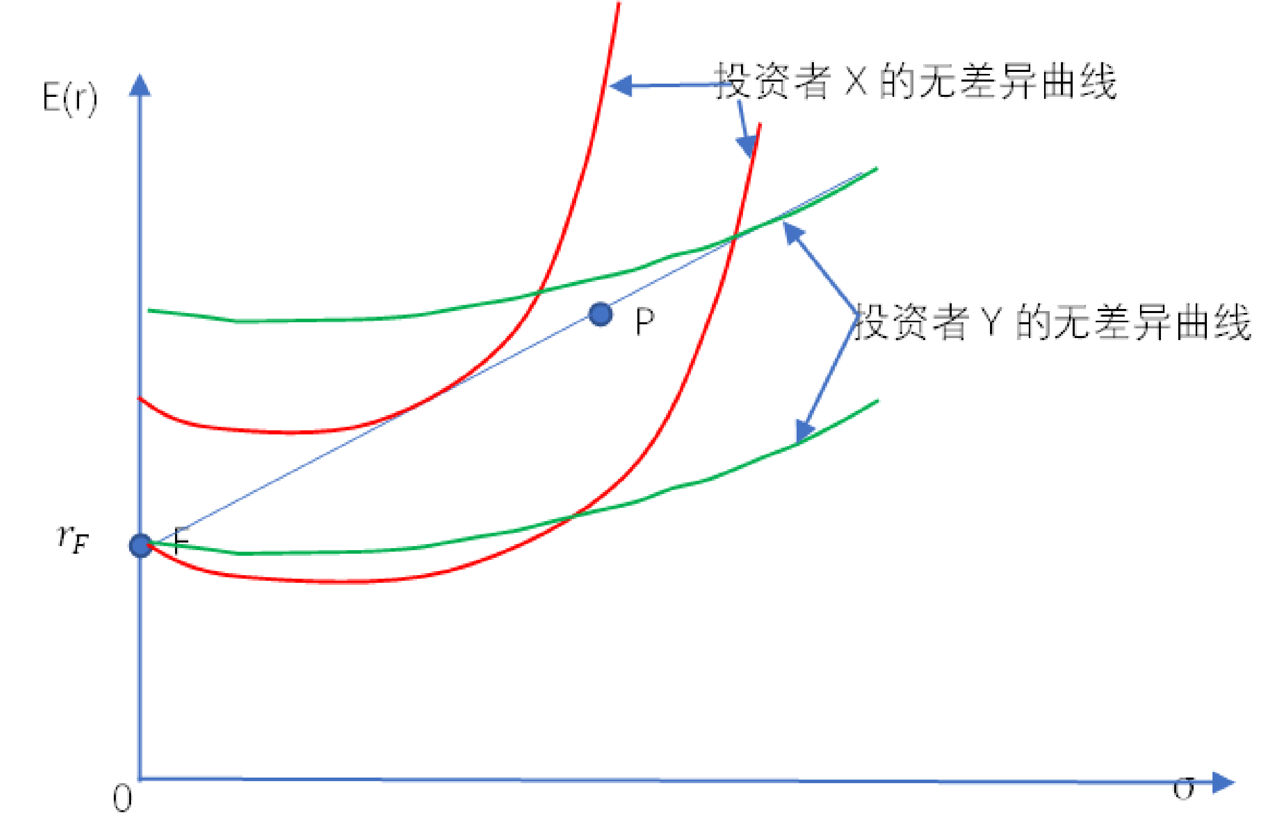
I、所有以P为风险资产、以F为无风险资产构成的完备组合都位于F和P的连接线上，这条线就是以P为风险资产的资本配置线。射线FP的函数表达式为：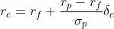,该射线的斜率 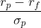即Sharpe Ratio。
II、投资者X的无差异曲线比投资者Y的无差异曲线更为陡峭，说明X的风险厌恶系数Ax比Y的风险厌恶系数Ay大，或者说，X比Y更厌恶风险。
III、投资者X的无差异曲线比投资者Y的无差异曲线更为陡峭，说明X的风险厌恶系数Ax比Y的风险厌恶系数Ay小，或者说，X比Y更偏好风险。
IV、投资者Y的无差异曲线与FP相切于P点右侧，说明Y用无风险利率借入资金，并将全部资金投资于P。
V、投资者X的无差异曲线与FP相切于P点左侧，说明X按无风险利率贷出部分资金，并将剩余资金投资于P。
I、II、IV
I、IV、V

I、III、IV、V
I、II、IV、V

5、某效用最大化投资者的风险厌恶系数为A=4,风险资产组合预期收益率为20%，风险资产组合收益率标准差为15%，无风险借入利率为9%，无风险贷出利率为3%，该投资者最优完备组合中，风险资产组合的权重为：
89%
189%

122%
22%
$y^{*}=\frac{r_{P}-r_{F}}{Aσ_{P}^{2}}=\frac{20\%-3\%}{4*0.15^2}$ =1.89 (此时需要小于1，因此不是解)，或$=\frac{20\%-9\%}{4*0.15^2}=1.22$（此时需要大于1，因此是符合条件的解）

6、下图中A、B为风险资产组合，F为无风险资产，下列说法中正确的是：
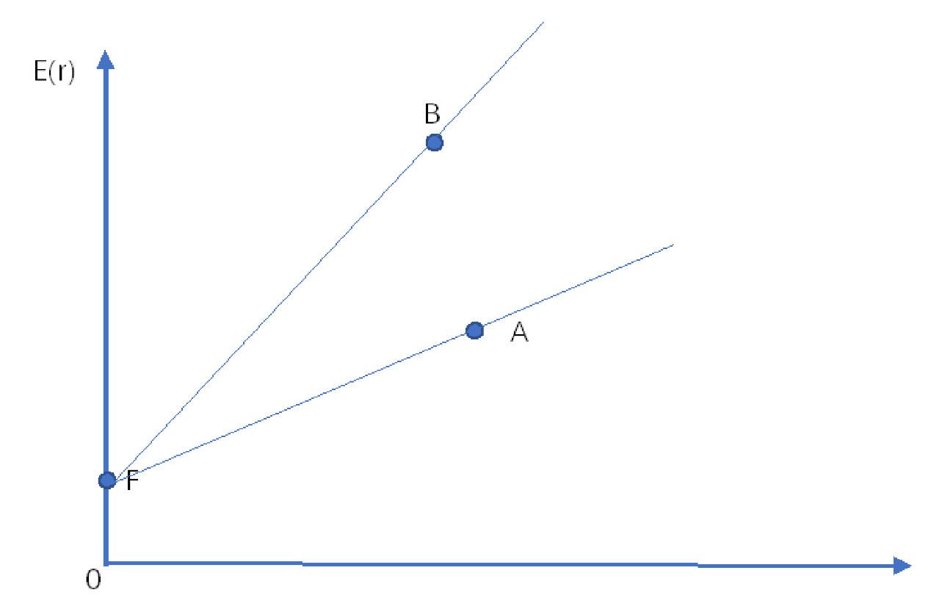
I、B的夏普比率高于A的夏普比率，因此，对任何效用最大化投资者而言，B比A更适合作为完备组合的成份。（夏普比是资本配置线的斜率，越陡峭斜率越大，夏普比就越高）
II、B的夏普比率低于A的夏普比率，因此，对任何效用最大化投资者而言，A比B更适合作为最优风险资产组合。（同上）
III、选择A作为最优风险资产组合的投资者，不可能取得比选择B作为最优风险资产组合的投资者更高的收益率。（选择A所在的资本配置线，只要沿CAL向右侧移动，融资交易，仍然可能获得较高的收益率。反之，若选择B所在的CAL，如果向左侧移动，贷出资金，那么也可能获得较低的收益率）
IV、选择B作为最优风险资产组合的投资者，与选择A作为最优风险资产组合的投资者相比，在取得相等收益率的情况下，前者的完备组合风险更小，或者，在承担相同风险的情况下，前者的预期收益更高。（显然正确）
I、IV
I、III、IV

I、III
II、IV

7、风险资产组合预期收益率为13%，风险资产组合收益率标准差为25%，某投资者面临的无风险借入利率为9%，无风险贷出利率为3%。如果该投资者既不借入资金也不贷出资金，而是将全部本金100%投入风险资产组合，那么该投资者的风险厌恶系数A处于下列哪个区间内？
[1.20，3.20]
[3.20，4.00]

[0.32，2.56]
[0.64，1.60]
分析：
1、如果贷出资金，那么$y^{*}=\frac{r_{P}-r_{fL}}{Aσ_{P}^{2}}=\frac{13\%-3\%}{A*{25\%}^{2}}<1, A>1.6$。 于是此时不贷出要求$A≤1.6$。
2、如果借入资金，那么$y^{*}=\frac{r_{P}-r_{fB}}{Aσ_{P}^{2}}=\frac{13\%-9\%}{A*{25\%}^{2}}>1, A<0.64$。 于是此时不借如要求$A≥0.64$。

8、2023年1月17日，宁德时代（300750.sz)现价为180元/股，某投资者认为新能源车市场竞争压力会传导到电池产业，因此认为宁德时代股价将下跌。该投资者融资融券账户中有银行存款180万元，开户券商规定，融券保证金比例为50%，于是，该投资者融入10000股宁德时代，并按180元/股卖出。关于该投资者融券账户资产组合的说法中，正确的是：
该投资者账户中有银行存款（受限）360万元，宁德时代空头180万元。或者说，银行存款的权重为200%，宁德时代的权重为-100%。

9、关于资本配置线（capital allocation line, CAL)，下列说法中正确的有：全部都对
I、资本配置线是无风险资产与最优风险资产形成的所有可能资产组合的连接线。
II、资本配置线的表达式为：
III、资本配置线的斜率即为夏普比率（Sharpe ratio)，是一种风险调整的收益指标，意思是最优风险资产组合每承担1单位的风险所能获得的风险溢价。
IV、资本配置线上，位于最有风险资产组合右侧的点代表借入资金并投资于最优风险资产组合，因此最优风险资产组合的权重大于1，而无风险资产的权重为负值。
V、当借入资金所用的无风险利率高于贷出资金所用的无风险利率时，资本配置线在最优风险资产右侧的部分会向下方偏折。

10、在横坐标为标准差，纵坐标为预期收益的二维空间中，关于投资者的无差异曲线，下列说法中正确的有：I、III、IV
I、无差异曲线上的点代表的所有组合，对投资者具有相等的效用；
II、理性投资者都是风险厌恶型的，因此每一条无差异曲线都是从左上方向右下方倾斜的曲线；
III、每个投资者的无差异曲线是一族相互平行的曲线，位置越高的无差异曲线上的投资组合对投资者的效用越高。
IV、投资者的资本配置线与一组无差异曲线中的一条恰好相切时，切点所代表的组合就是投资者的最优完全组合。

